RELATÓRIO DO TESTE
Aprovação de Trocar/Vincular Jazigos ou Quadras – Cenário 1: Preenchimento completo e salvamento.
Data do teste: 26/11/2025 17:06:20
[17:06:23] INFO: Executando: Acessando sistema
[17:06:24] INFO: ✅ Acessando sistema - Sucesso
Screenshot: acessando_sistema
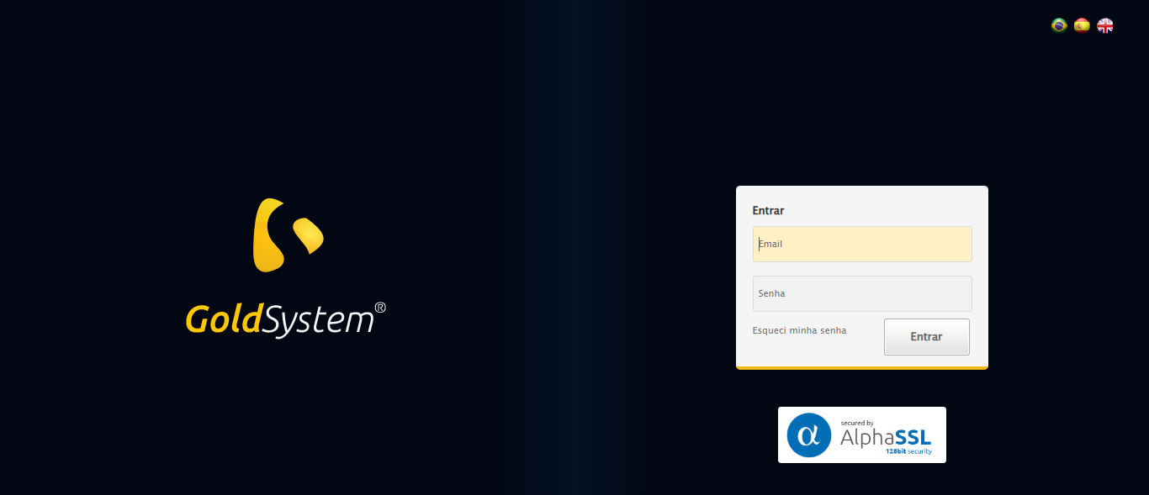
[17:06:24] INFO: Executando: Realizando login
[17:06:24] INFO: ✅ Realizando login - Sucesso
Screenshot: realizando_login
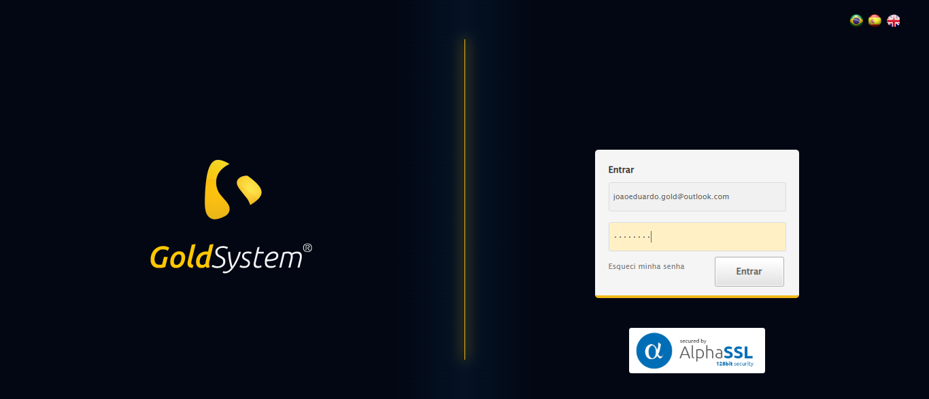
[17:06:24] INFO: Executando: Esperando sistema carregar e ajustando zoom
[17:06:33] INFO: 🔍 Zoom ajustado para 90%.
[17:06:33] INFO: ✅ Esperando sistema carregar e ajustando zoom - Sucesso
Screenshot: esperando_sistema_carregar_e_ajustando_zoom
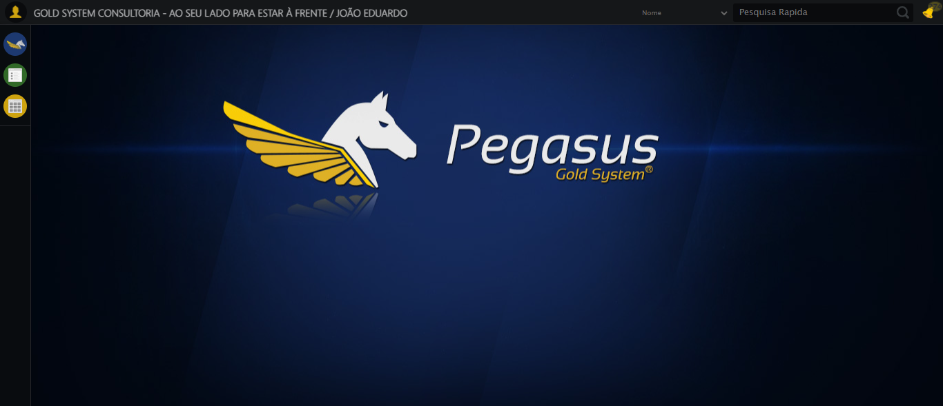
[17:06:33] INFO: Executando: Abrindo menu Contratos
[17:06:34] INFO: ✅ Abrindo menu Contratos - Sucesso
Screenshot: abrindo_menu_contratos
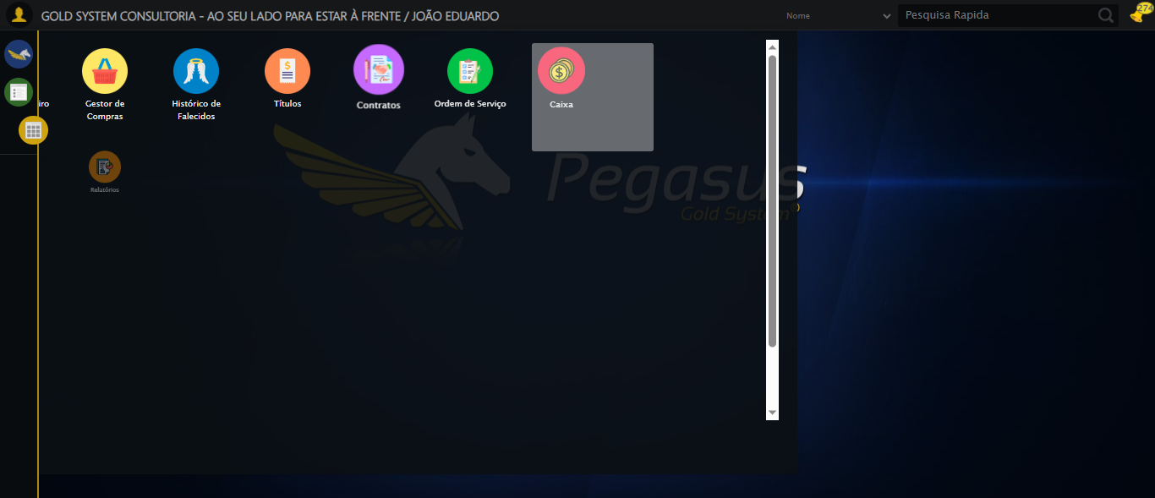
[17:06:34] INFO: Executando: Clicando em 'Trocar ouVincular Jazigos ou Quadras'
[17:06:35] INFO: ✅ Clicando em 'Trocar ouVincular Jazigos ou Quadras' - Sucesso
Screenshot: clicando_em_'trocar_ouvincular_jazigos_ou_quadras'
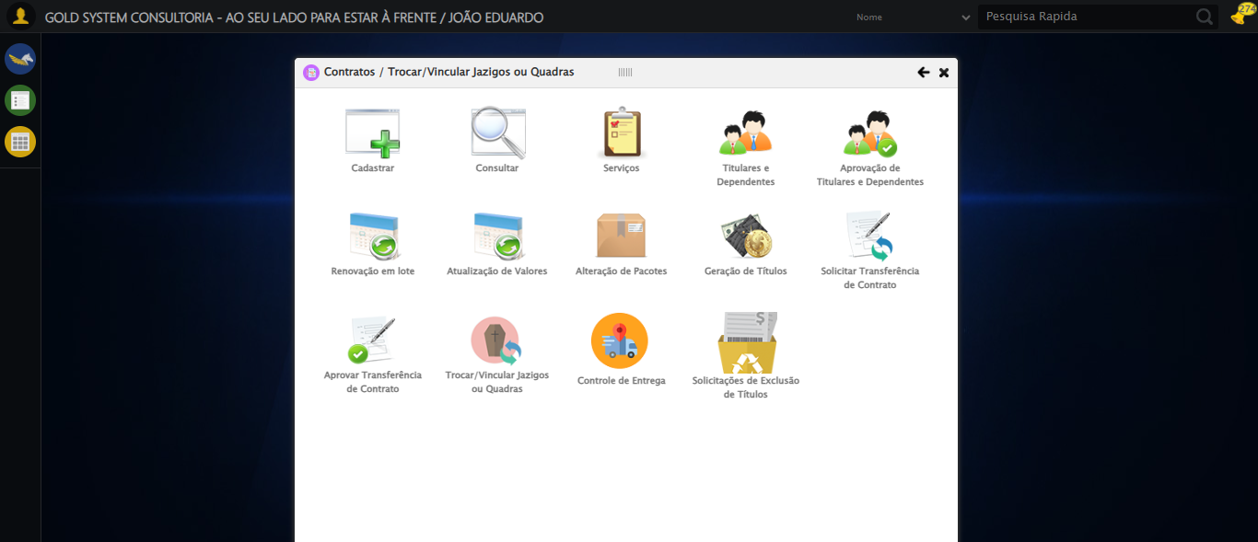
[17:06:35] INFO: Executando: Preenchendo Número do Contrato
[17:06:35] INFO: ✏️ Preenchimento forçado: //div[@class='buscaContrato' and label[normalize-space()='Numero do Contrato']]/input = '112883'
[17:06:36] INFO: ✅ Campo preenchido (estratégia 1)
[17:06:36] INFO: ✅ Preenchendo Número do Contrato - Sucesso
Screenshot: preenchendo_número_do_contrato
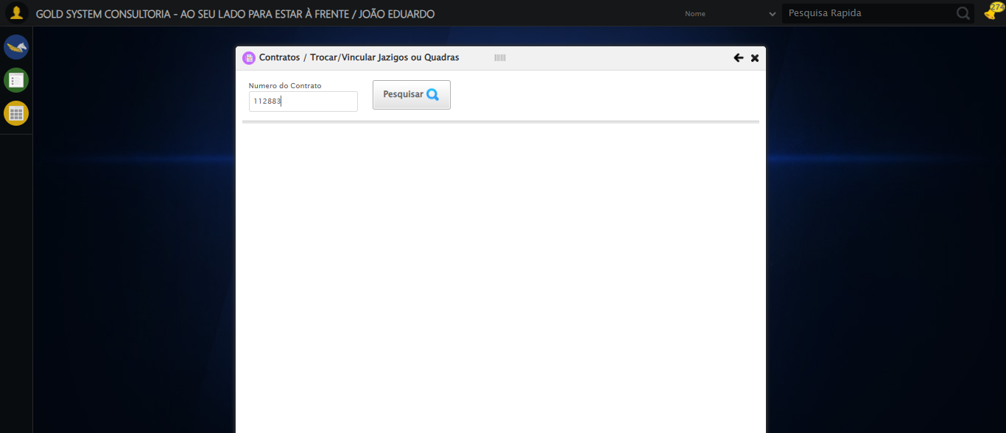
[17:06:36] INFO: Executando: Clicando em todos os botões 'Pesquisar'
[17:06:36] INFO: 🔍 Foram encontrados 1 botão(ões) 'Pesquisar' na tela.
[17:06:36] INFO: 🎯 Clicando no botão 'Pesquisar' (índice 1/1)...
[17:06:36] INFO: 🎯 Clique forçado em: (//a[contains(@class,'btModel btGray') and contains(normalize-space(.),'Pesquisar')])[1]
[17:06:36] INFO: ✅ Clique bem-sucedido (estratégia 1)
[17:06:52] INFO: ✅ Clique no botão 'Pesquisar' (índice 1) realizado com sucesso.
[17:06:52] INFO: 🧾 Resumo: 1/1 botões 'Pesquisar' clicados com sucesso.
[17:06:52] INFO: ✅ Clicando em todos os botões 'Pesquisar' - Sucesso
Screenshot: clicando_em_todos_os_botões_'pesquisar'
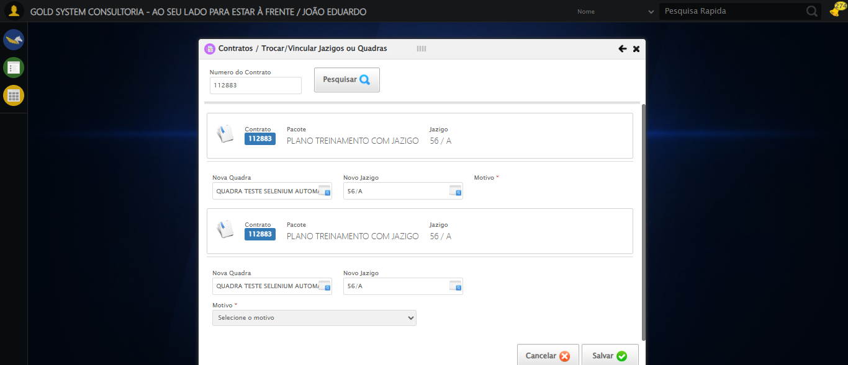
[17:06:57] INFO: Executando: Alterando Quadra
[17:06:57] INFO: ℹ️ 🔍 LOV sequencial | filtro='None' | pesquisa='QUADRA TESTE SELENIUM AUTOMATIZADO' | índice atual=0
[17:06:57] INFO: 🔍 🔎 Localizando botão LOV: (//a[@class='sprites sp-openLov'])[3]
[17:06:57] INFO: ℹ️ ℹ️ Abrindo LOV.
[17:06:57] INFO: 🔍 Tentativa 1/10: Clique Padrão
[17:06:58] INFO: ✅ ✓ Clique Padrão funcionou!
[17:06:59] INFO: ✅ Preenchidos 1 campos de pesquisa
[17:07:00] INFO: ℹ️ 🔍 Procurando botão 'Pesquisar' dentro do LOV...
[17:07:06] INFO: 🔍 🔍 Tentando clicar em 'Pesquisar' via XPath: //a[contains(@class,'lpFind')]
[17:07:06] INFO: 🔍 Tentativa 1/10: Clique Padrão
[17:07:07] INFO: ✅ ✓ Clique Padrão funcionou!
[17:07:07] INFO: ✅ ✅ Botão 'Pesquisar' clicado com sucesso
[17:07:08] INFO: ✅ ✅ Resultado selecionado (sequencial): índice_interno=0 (linha 1 de 1), texto='QUADRA TESTE SELENIUM AUTOMATIZADO'
[17:07:08] INFO: ℹ️ 🔁 Reforçando clique no resultado (5x)
[17:07:08] INFO: 🔍 Reforço 1/5
[17:07:08] INFO: 🔍 Tentativa 1/10: Clique Padrão
[17:07:08] INFO: 🔍 ✗ Clique Padrão: Message: element not interactable
(Session info:
[17:07:08] INFO: 🔍 Tentativa 1/10: JavaScript Simples
[17:07:08] INFO: ✅ ✓ JavaScript Simples funcionou!
[17:07:09] INFO: ⚠️ Erro no reforço 2: Message: no such element: Unable to locate element
[17:07:09] INFO: ⚠️ Erro no reforço 3: Message: no such element: Unable to locate element
[17:07:10] INFO: ⚠️ Erro no reforço 4: Message: no such element: Unable to locate element
[17:07:10] INFO: ⚠️ Erro no reforço 5: Message: no such element: Unable to locate element
[17:07:10] INFO: ✅ ✅ Reforço de cliques concluído
[17:07:10] INFO: ✅ ✅ LOV concluído com sucesso (linha índice 1)
[17:07:10] INFO: ✅ Alterando Quadra - Sucesso
Screenshot: alterando_quadra
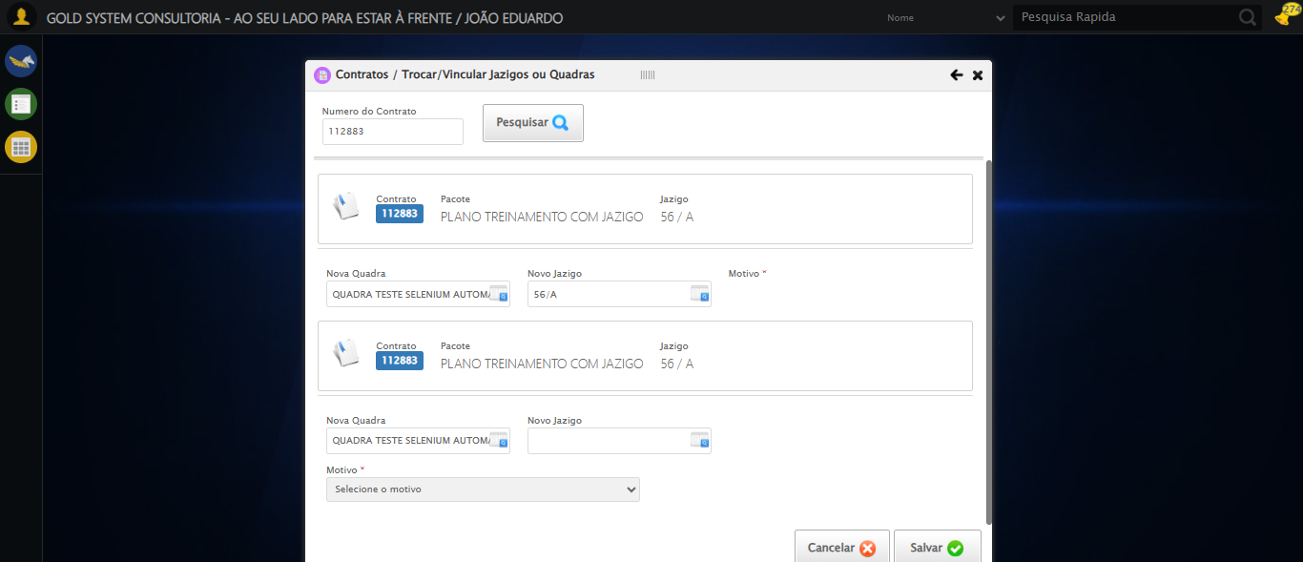
[17:07:11] INFO: Executando: Selecionando jazigo por Número
[17:07:11] INFO: ℹ️ 🔍 LOV sequencial | filtro='None' | pesquisa='1' | índice atual=1
[17:07:11] INFO: 🔍 🔎 Localizando botão LOV: (//a[@class='sprites sp-openLov'])[4]
[17:07:11] INFO: ℹ️ ℹ️ Abrindo LOV.
[17:07:11] INFO: 🔍 Tentativa 1/10: Clique Padrão
[17:07:11] INFO: ✅ ✓ Clique Padrão funcionou!
[17:07:13] INFO: ✅ Preenchidos 1 campos de pesquisa
[17:07:13] INFO: ℹ️ 🔍 Procurando botão 'Pesquisar' dentro do LOV...
[17:07:20] INFO: 🔍 🔍 Tentando clicar em 'Pesquisar' via XPath: //a[contains(@class,'lpFind')]
[17:07:20] INFO: 🔍 Tentativa 1/10: Clique Padrão
[17:07:20] INFO: ✅ ✓ Clique Padrão funcionou!
[17:07:20] INFO: ✅ ✅ Botão 'Pesquisar' clicado com sucesso
[17:07:21] INFO: ✅ ✅ Resultado selecionado (sequencial): índice_interno=1 (linha 2 de 2), texto=''
[17:07:21] INFO: ℹ️ 🔁 Reforçando clique no resultado (5x)
[17:07:21] INFO: 🔍 Reforço 1/5
[17:07:21] INFO: 🔍 Tentativa 1/10: Clique Padrão
[17:07:21] INFO: 🔍 ✗ Clique Padrão: Message: element not interactable
(Session info:
[17:07:21] INFO: 🔍 Tentativa 1/10: JavaScript Simples
[17:07:22] INFO: ✅ ✓ JavaScript Simples funcionou!
[17:07:22] INFO: ⚠️ Erro no reforço 2: Message: no such element: Unable to locate element
[17:07:22] INFO: ⚠️ Erro no reforço 3: Message: no such element: Unable to locate element
[17:07:23] INFO: ⚠️ Erro no reforço 4: Message: no such element: Unable to locate element
[17:07:23] INFO: ⚠️ Erro no reforço 5: Message: no such element: Unable to locate element
[17:07:23] INFO: ✅ ✅ Reforço de cliques concluído
[17:07:24] INFO: ✅ ✅ LOV concluído com sucesso (linha índice 2)
[17:07:24] INFO: ✅ Selecionando jazigo por Número - Sucesso
Screenshot: selecionando_jazigo_por_número
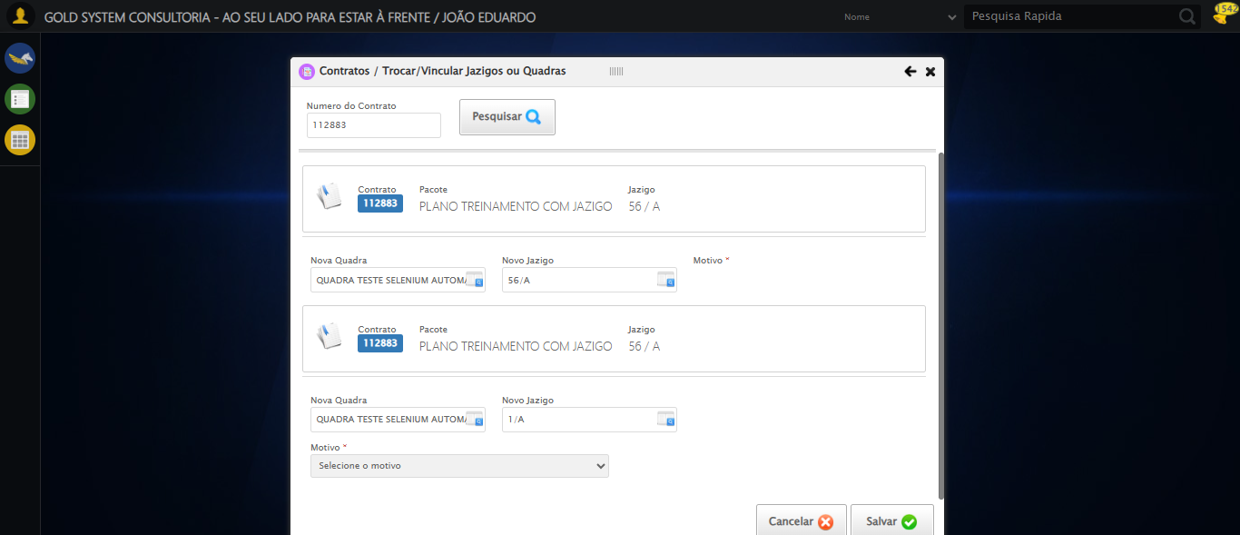
[17:07:24] INFO: Executando: Selecionando Motivo
[17:07:24] INFO: ✅ Selecionando Motivo - Sucesso
Screenshot: selecionando_motivo
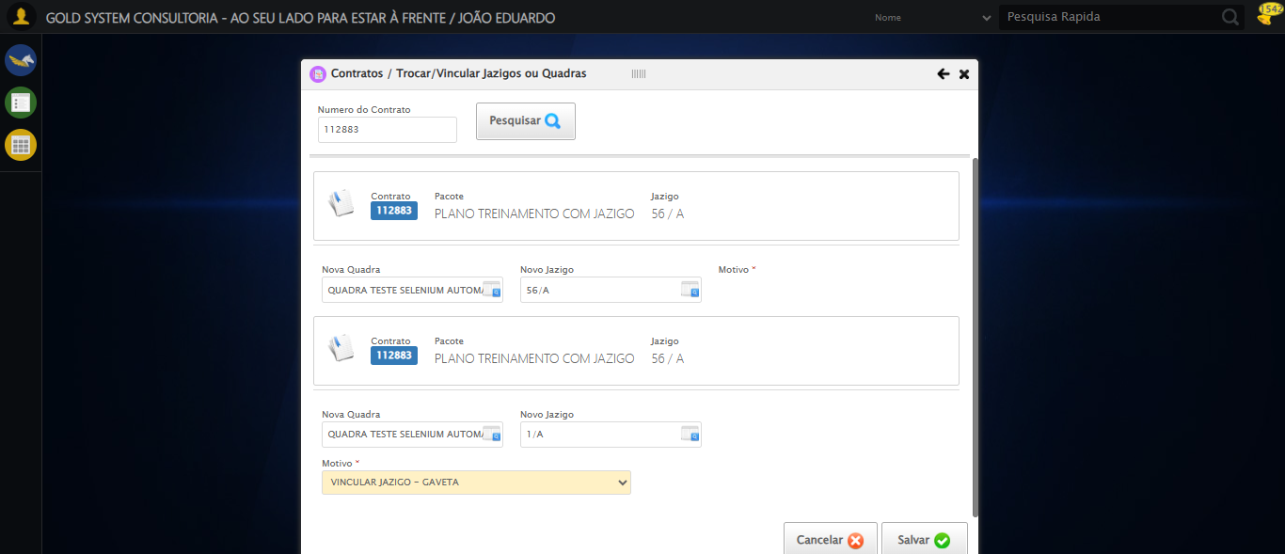
[17:07:24] INFO: Executando: Salvando alterações
[17:07:24] INFO: 🎯 Clique forçado em: //a[@class='btModel btGray btsave' and contains(normalize-space(),'Salvar')]
[17:07:24] INFO: ✅ Clique bem-sucedido (estratégia 1)
[17:07:28] INFO: ✅ Salvando alterações - Sucesso
Screenshot: salvando_alterações
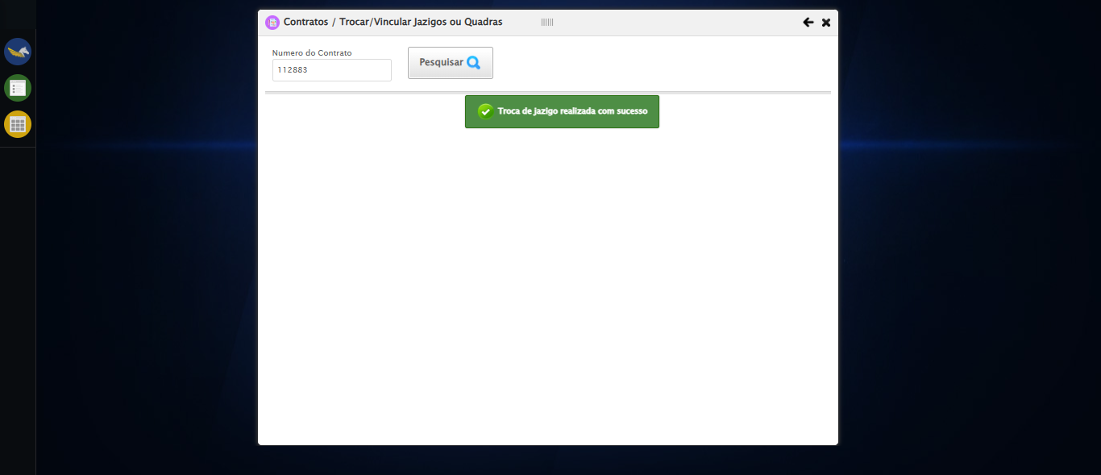
[17:07:38] INFO: ℹ️ Nenhuma mensagem de alerta encontrada.
[17:07:38] INFO: 🔄 Fechando Modal Contratos...
[17:07:38] INFO: 🎯 Clique forçado em: #gsContratos > div.wdTop.ui-draggable-handle > div > a
[17:07:38] INFO: ✅ Clique bem-sucedido (estratégia 1)
[17:07:39] INFO: ✅ Fechando Modal Contratos realizada com sucesso.
Screenshot: fechando modal contratos
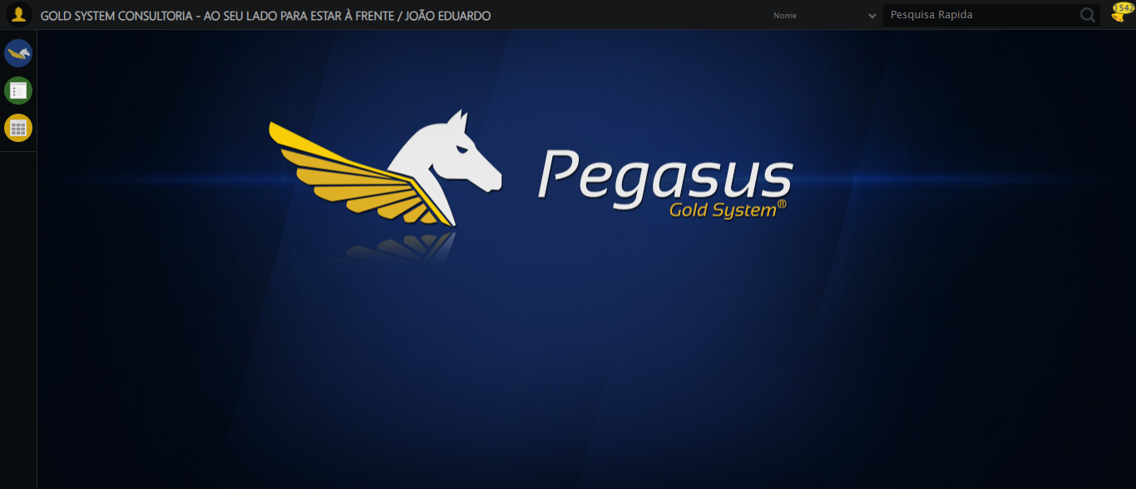
[17:07:39] INFO: ✅ Teste concluído com sucesso.

